РОССИЙСКАЯ ФЕДЕРАЦИЯ

АДМИНИСТРАЦИЯ КУНАШАКСКОГО МУНИЦИПАЛЬНОГО РАЙОНА
ЧЕЛЯБИНСКОЙ ОБЛАСТИ

ПОСТАНОВЛЕНИЕ

От 14.12.2018 г. № 2110

О прогнозе социально-экономического развития Кунашакского муниципального района на 2019 год и на плановый период 2020 и 2021 годов

Во исполнение Федерального закона Российской Федерации от 28 июля 2014 года № 172-ФЗ «О стратегическом планировании в Российской федерации», закона Челябинской области от 27.11.2014 г. №63-ЗО «О стратегическом планировании Челябинской области»
ПОСТАНОВЛЯЮ:
- Одобрить прилагаемый прогноз социально-экономического развития Кунашакского муниципального района на 2019 год и на плановый период 2020 и 2021 годов (приложение 1).
- Показатели прогноза социально-экономического развития Кунашакского муниципального района на 2019 год и на плановый период 2020 и 2021 годов являются основой для составления проекта местного бюджета на 2019 год и на плановый период 2020 и 2021 годов (приложение 2).
- Начальнику отдела информационных технологий Ватутину В.Р. опубликовать настоящее постановление на официальном сайте Кунашакского муниципального района в сети Интернет.
- Настоящее постановление вступает в силу со дня его подписания.
- Организацию исполнения настоящего постановления возложить на заместителя Главы муниципального района по инвестиция, экономике и сельскому хозяйству-руководителя Управления экономики администрации района Вакилова Р.Г.

Глава района С.Н. Аминов

оригинал подписан

Приложение 1
к постановлению администрации
Кунашакского муниципального района
от 14.12.2018 г. № 2110

Прогноз социально-экономического развития
Кунашакского муниципального района на 2019 год и
на плановый период 2020 и 2021 годов»

Прогноз социально-экономического развития Кунашакского муниципального района разработан на трехлетний период, основа разработки прогноза:
– прогнозные показатели органов исполнительной власти Челябинской области;
– прогнозные показатели администрации Кунашакского муниципального района.
Прогноз разработан в трёх вариантах: консервативном, базовом и целевом.
Консервативный вариант предполагает снижение темпов социально-экономического развития
Базовый вариант предполагает развитие экономики при условии роста экономической активности предпринимателей района
Целевой вариант предполагает экономический рост за счёт объективных факторов.

1.Демография.
В 2018 году в Кунашакском муниципальном районе ожидается ухудшение демографической ситуации вследствие старения населения, превышения смертности над рождаемостью и миграционной убыли над миграционном притоком. При сохранении данных тенденций к 2021 году прогнозируется уменьшение численности населения до 27 тыс. человек (по консервативному варианту), до 27,1 при базовом и целевом вариантах.

Среднегодовая численность постоянного населения представлено на графике:
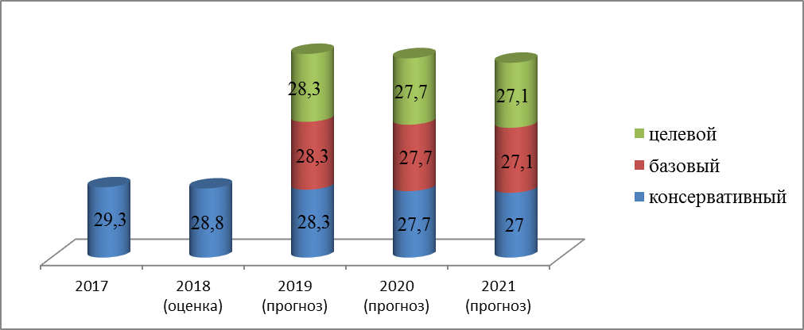

2. Производство.
В соответствии со статистическими данными за 2017 год в Кунашакском муниципальном районе отгружено продукции (работ, услуг) по крупным и средним организациям на сумму 3263,5 млн. рублей. В 2018 году ожидается на сумму 4570,7 млн. руб.
Прогноз на 2019-2021 гг. представлен на графике.

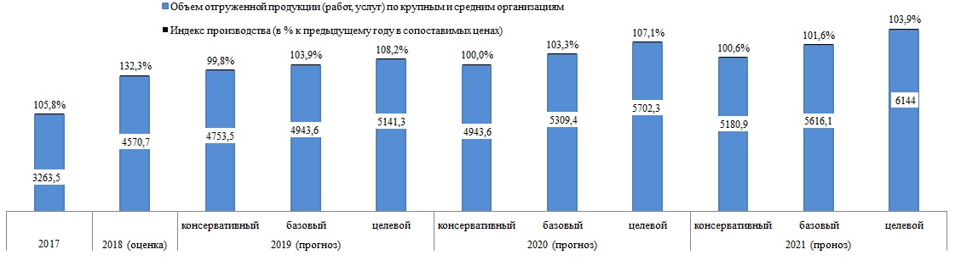
3. Прибыль организаций
Прибыль прибыльных организаций по оценке на 2018 год составит 3 млн. рублей. Прогноз на 2019-2021 гг. представлен на графике.
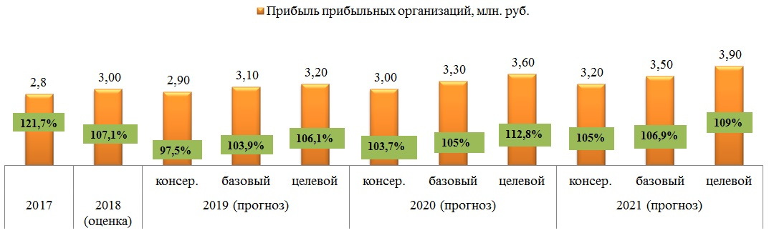
Прибыль обособленных подразделений, головные организации которых находятся за пределами Челябинской области по оценке на 2018 год составит 27,80 млн. рублей.
Прогноз на 2019-2021 гг. представлен на графике.
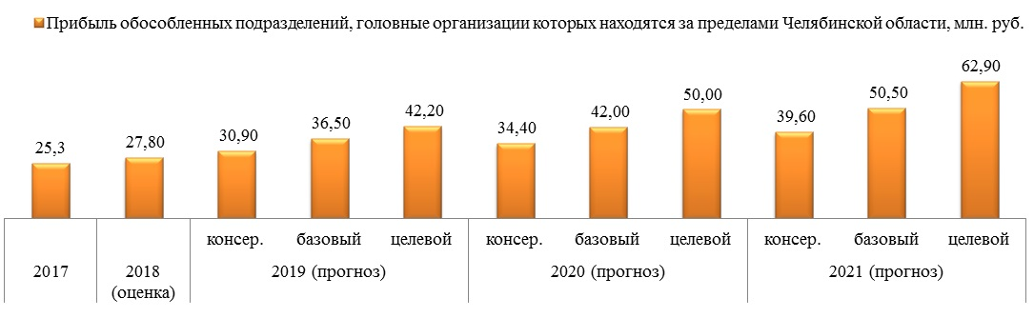

4. Численность работающих и оплата труда.
Среднегодовая численность работающих за 2017 год по данным территориального органа Федеральной службы статистики по Челябинской области составила 4,4 тыс. чел. По оценке за 2018 год среднегодовая численность работающих составит 4,3 тыс. чел.:
Прогноз на 2019-2021 гг. представлен на графике.
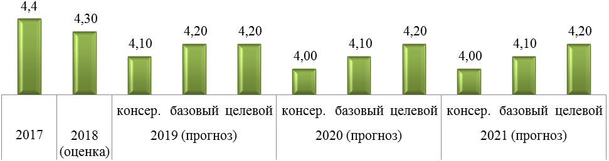

Оплата труда наемных работников в 2017 году составила 1 062,30 млн. руб.
Прогноз на 2019-2021 гг. представлен на графике.
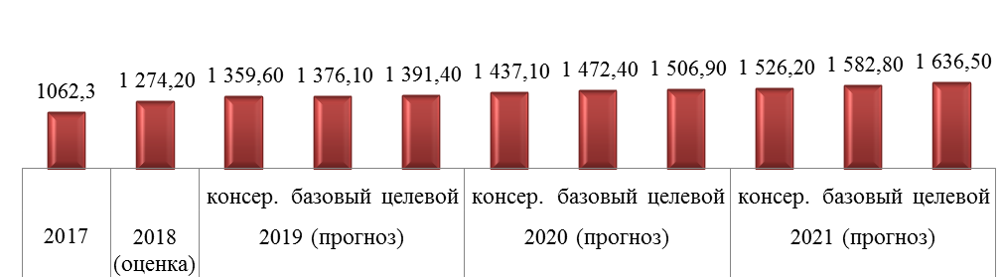

5. Сельское хозяйство.
Выпуск продукции сельского хозяйства по оценке на 2018 год составит 6700,3 млн. рублей.
Прогноз на 2019-2021 гг. представлен на графике.
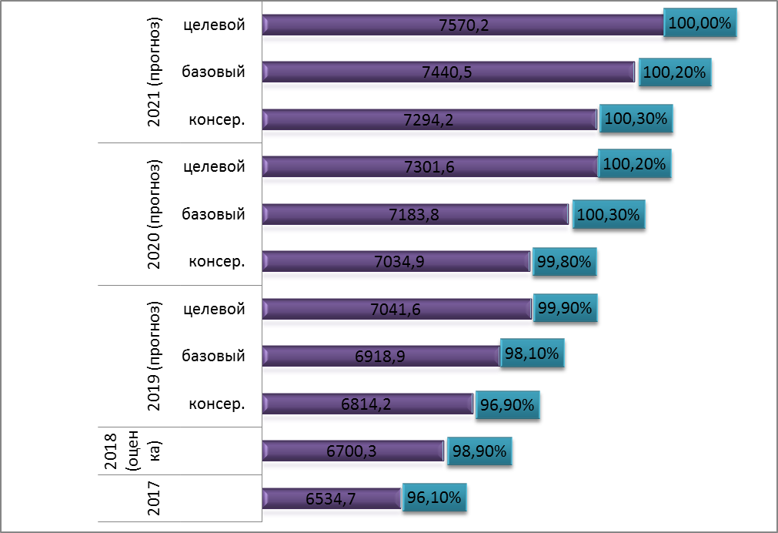
Пашня в обработке на 2018 год составила 31204 га, по прогнозу до 2021 году планируется ввести в оборот до 47000 га земель.
Посевные площади на 2018 год составили 25104 га, прогнозируется к 2021 году увеличить до 35000 га посевных площадей.

По рыбной отрасли планируется увеличить добычу рыбных ресурсов к 2021 году до 2000 тн. Таким образом, прирост составит 63 %

6. Рынок товаров и услуг.
Оборот розничной торговли (крупные и средние организации) по оценке на 2018 год составит 501,50 млн. рублей, в том числе по годам представлено на графике:
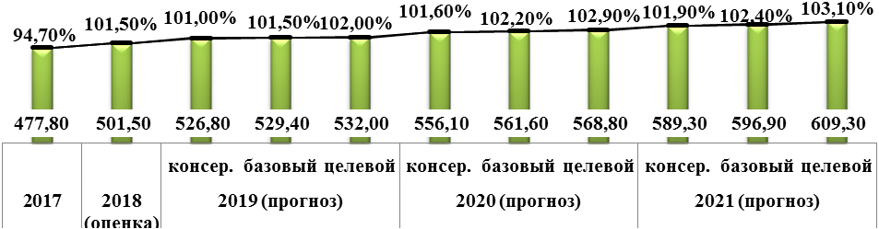

7. Инвестиции.
Инвестиции в основной капитал (без субъектов малого предпринимательства) за 2017 год составил 71,4 млн. руб. По оценке на 2018 год инвестиции в основной капитал должны составить 180,10 млн. руб. (за счет реализации инвестиционного проекта птицефабрики), в том числе по годам представлено на графике:
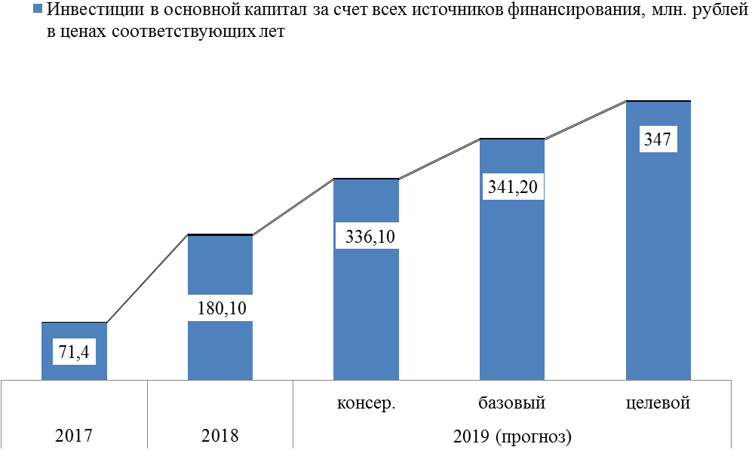

Среднегодовая стоимость имущества, облагаемого налогом на имущество организаций по оценке на 2018 год составит 1 842,40,0 млн. руб., в том числе по годам представлено на графике:
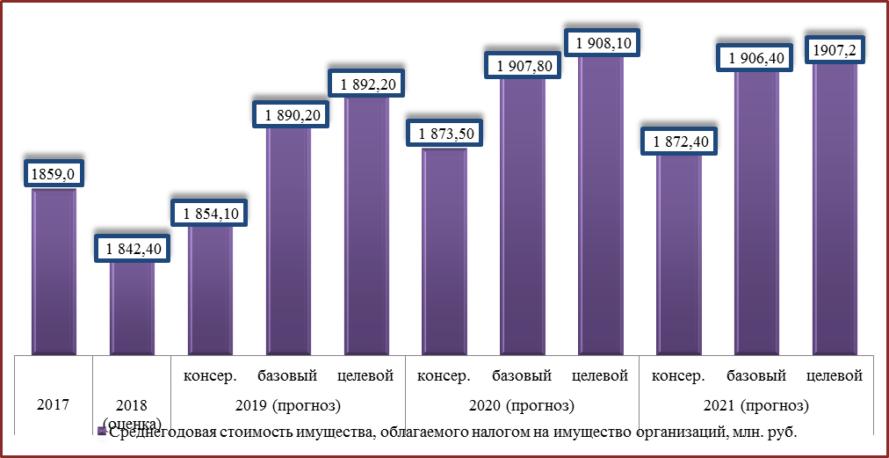

Приложение 2
к постановлению администрации
Кунашакского муниципального района
от 14.12.2018 г.№ 2110

Основные показатели прогноза социально-экономического развития Кунашакского муниципального района
на 2019 год и на плановый период 2020 и 2021 годов.

Показатель | Единица измерений | 2017 год | 2018 год | 2019 год - прогноз |  |  | 2020 год - прогноз |  |  | 2021 год - прогноз
Показатель | Единица измерений | отчет | оценка | консервативный | базовый | целевой | консервативный | базовый | целевой | консервативный | базовый | целевой
Среднегодовая численность постоянного населения | тыс. человек | 29,3 | 28,8 | 28,3 | 28,3 | 28,3 | 27,7 | 27,7 | 27,7 | 27,0 | 27,1 | 27,1
Объем отгруженной продукции (работ, услуг) по крупным и средним организациям | млн. рублей | 3263,5 | 4570,7 | 4753,5 | 4943,6 | 5141,3 | 4943,6 | 5309,4 | 5702,3 | 5180,9 | 5616,1 | 6144
в % к предыдущему году | % | 108,10 | 140,10 | 104,00 | 108,20 | 112,50 | 104,00 | 107,40 | 110,90 | 104,80 | 105,80 | 107,70
Индекс производства (в % к предыд. году в сопоставимых ценах) | % | 105,80 | 132,30 | 99,80 | 103,90 | 108,20 | 100,00 | 103,30 | 107,10 | 100,60 | 101,60 | 103,90
Объем реализации подакцизной продукции | тыс. рублей | - | - | - | - | - | - | - | - | - | - | -
в % к предыдущему году | % | - | - | - | - | - | - | - | - | - | - | -
Прибыль прибыльных организаций | млн. рублей | 2,80 | 3,00 | 2,90 | 3,10 | 3,20 | 3,00 | 3,30 | 3,60 | 3,20 | 3,50 | 3,90
в % к предыдущему году | % | 121,70 | 107,10 | 97,50 | 103,90 | 106,10 | 103,70 | 105,00 | 112,80 | 105,00 | 106,90 | 109,00
Прибыль аккредитованных инновационных технопарков | млн. рублей | - | - | - | - | - | - | - | - | - | - | -
Прибыль обособленных подразделений, головные организации которых находятся за пределами Челябинской области | млн. рублей | 25,30 | 27,80 | 30,90 | 36,50 | 42,20 | 34,40 | 42,00 | 50,00 | 39,60 | 50,50 | 62,90
Прибыль прибыльных сельскохозяйственных товаропроизводителей | млн. рублей | - | - | - | - | - | - | - | - | - | - | -
Оплата труда наемных работников | млн. рублей | 1062,30 | 1274,20 | 1359,60 | 1376,10 | 1391,40 | 1437,10 | 1472,40 | 1506,90 | 1526,20 | 1582,80 | 1636,50
в т.ч. фонд заработной платы | млн. рублей | 1062,30 | 1274,20 | 1359,60 | 1376,10 | 1391,40 | 1437,10 | 1472,40 | 1506,90 | 1526,20 | 1582,80 | 1636,50
Среднегодовая численность работающих | тыс. человек | 4,4 | 4,3 | 4,1 | 4,2 | 4,2 | 4,0 | 4,1 | 4,2 | 4,0 | 4,1 | 4,2
Продукция сельского хозяйства в хозяйствах всех категорий | млн. рублей | 6534,70 | 6700,3 | 6814,2 | 6918,9 | 7041,6 | 7034,9 | 7183,8 | 7301,6 | 7294,2 | 7440,5 | 7570,2
в % к предыдущему году в сопоставимых ценах | % | 96,10 | 98,9 | 96,9 | 98,1 | 99,9 | 99,8 | 100,3 | 100,2 | 100,3 | 100,2 | 100,,0
Объем инвестиций в основной капитал за счет всех источников финансирования по крупным и средним организациям | млн. рублей | 71,4 | 180,1 | 336,1 | 341,2 | 347 | 170,8 | 172,4 | 175 | 178,5 | 182,2 | 190
в % к предыдущему году | % | 97,70 | 252,20 | 186,60 | 189,50 | 192,70 | 50,80 | 50,50 | 50,40 | 104,50 | 105,70 | 108,60
в % к предыдущему году в сопоставимых ценах | % | 92,70 | 239,50 | 177,70 | 187,30 | 183,10 | 48,80 | 48,40 | 48,40 | 100,50 | 101,50 | 103,70
Среднегодовая стоимость имущества, облагаемого налогом на имущество организаций | млн. рублей | 1859,0 | 1842,4 | 1854,1 | 1890,2 | 1892,2 | 1873,5 | 1907,8 | 1908,1 | 1872,4 | 1906,4 | 1907,2
Оборот розничной торговли по крупным и средним организациям | млн. рублей | 477,80 | 501,50 | 526,80 | 529,40 | 532,00 | 556,10 | 561,60 | 568,80 | 589,30 | 596,90 | 609,30
в % к предыдущему году в сопоставимых ценах | % | 94,70 | 101,50 | 101,00 | 101,50 | 102,00 | 101,60 | 102,20 | 102,90 | 101,90 | 102,40 | 103,10

